国家奖助学金网上申报操作说明

国家奖助学金申请信息需通过江苏省资助业务管理系统（以下简称系统）上报，现将网上填写申报事项说明如下：

1. 使用浏览器：系统支持360安全浏览器（极速模式）、搜狗、火狐浏览器等。
2. 登陆网址：http://58.213.129.204:9080/pros/identity/index.action
3. 清除浏览器缓存

**以360浏览器为例：**

（一）打开【控制面板】——【网络共享中心】——点击【Internet选项】——点击【删除】，进入“删除浏览历史记录”页面（见下图）；

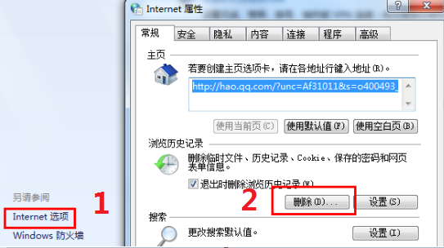

（二）在“删除浏览历史记录”页面，必须勾选【Cookie】和【表单数据】两个复选框，点击【删除】后在“Internet属性”页面点击【确定】即可（见下图）。

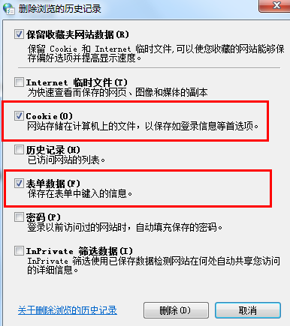

1. 学院认领专业

学院用户登录系统，在【首页】-【系统管理】-【院系专业管理】页面，点击 “专业设置”，进入专业设置页面。

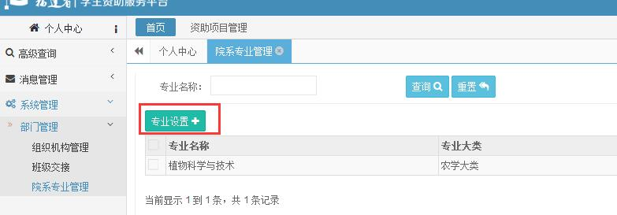

学校已经设置好全校所有专业，学院只需勾选相关专业后，点击页面最下方的“保存”，完成院系设置专业的操作。

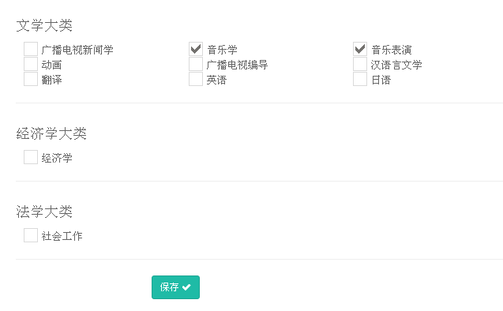

1. 国家奖助学金申请录入

在【资助项目管理】-【国家奖学金】/【国家励志奖学金】/【国家助学金】-【院系管理】页面录入申请者信息

* 1. “新增”。“学号”、“姓名”应与教务名条一致，保存后状态为“草稿”。
  2. “修改”。
  3. “上报”。将所有草稿状态下的申请上报学校，上报后状态为“待高校审核”，
  4. 查看学校审核结果。如果通过审核，则学院登陆后所有记录状态均为“高校审核通过”；如果因某一条记录未通过学校审核，则状态均为“学校退回”。
  5. 通过省资助中心审核后，学院按照要求打印国家奖学金申请表并签字盖章。

建议：学院上报学校审核时，一定是最终确定的名单，否则一旦通过学校审核，学院就不能再新增申请记录。学院上报前必须确定：学院申请人数、金额和学校分配的指标相符。